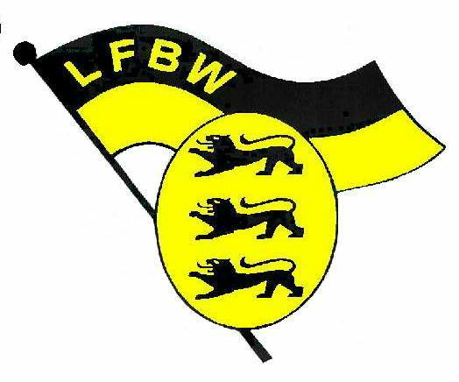 | Landesverband der Fahnenschwinger  in Baden-Württemberg e.V.

Süddeutsche (Jugend) Meisterschaften im Fahnenschwingen

vom: bis: in:

Meldebogen Gruppen – Synchronschwingen

□ Kinderklasse □ Jugendklasse □ offene Klasse B □ offene Klasse C
(Zutreffendes bitte ankreuzen)
__________________________________________________________________________________________

_______________________________________________
Name des Vereins/Gruppe:
Bitte nur maschinell ausfüllen !
_______________________________________________
Verantwortlicher der Gruppe

_______________________________________________ _____ ___________________________
Straße: PLZ: Wohnort:

Telefon: __________________ Fax: ______________ Email: ________________________________

Gruppe:
Name, Vorname: | Jahrg. | Name, Vorname: | Jahrg.

 Wir beantragen Rüstzeit

Hiermit melden wir uns verbindlich zur Teilnahme an der o.g. Meisterschaft an.
Die Wettkampfbestimmungen in der aktuellen Fassung des Deutschen Fahnenschwinger Verbandes e.V. sind für uns verbindlich.

Es werden nur maschinell ausgefüllte Meldebögen des Deutschen Fahnenschwinger Verbandes e.V. akzeptiert ! ! !

□ Einwilligungserklärungen gem. DSGVO zur Veröffentlichung der Daten der Starter im
Aushang, dem Internet und der Tagespresse liegen vor.

_______________________________ _______________________________________
Ort, Datum Unterschrift d. Verantwortlichen

Dieser Meldebogen ist bis zum Tag des Anmeldeschlusses einzusenden !

